BENEFICIOS DE UNA ALIMENTACIÓN SALUDABLE
Los alimentos aportan sustancias llamadas nutrientes que sirven para realizar todas las funciones del organismo, tales como respirar, mantener la temperatura corporal, digerir los alimentos, crecer y realizar actividad física.
Los niños y niñas que se alimentan de manera equilibrada y con alimentos variados:
• crecen y se desarrollan sanos y fuertes.
• tienen suficiente energía para estudiar y jugar.
• están mejor protegidos contra enfermedades.
Para tener una alimentación equilibrada es necesario consumir alimentos que entreguen, diariamente, las distintas sustancias (nutrientes) que ayudarán a estar sanos y fuertes.
Cada alimento consumido tiene un nutriente en mayor cantidad. Por ejemplo, cuando comen papas, el nutriente proporcionado se llama carbohidrato. Las frutas y las verduras, aportan al organismo vitaminas y minerales. Cuando toman leche y comen carne, incorporan al organismo el nutriente llamado proteína. Cuando comen mantequilla o margarina y cecinas, el nutriente de estos alimentos se llama grasa. Los dulces y las bebidas contienen mucha azúcar y hay que consumirlos en forma moderada.

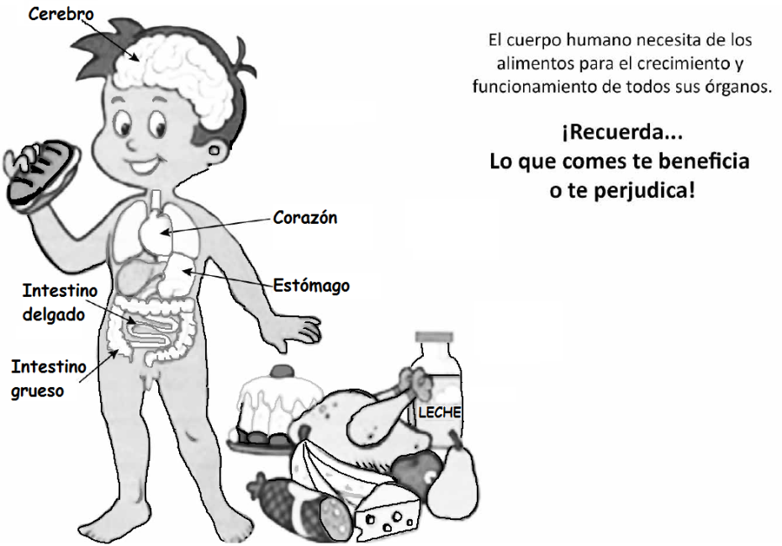

Los alimentos se pueden clasificar en distintos grupos, según el nutriente que aportan al organismo y la función que cumplen en el cuerpo.

Grupos de alimentos, sus nutrientes y función que cumplen en nuestro
Organismo.
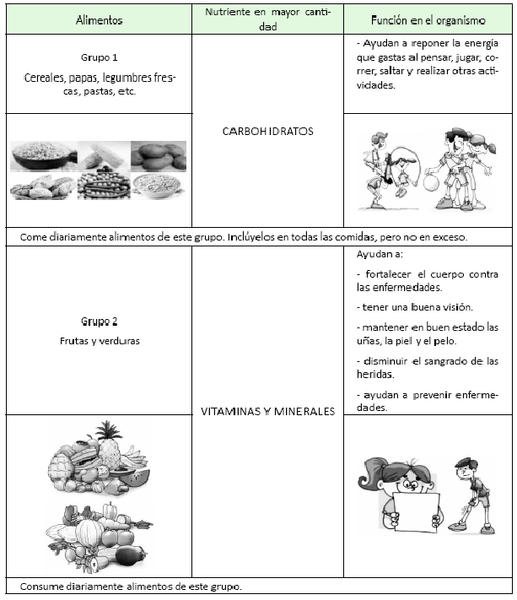

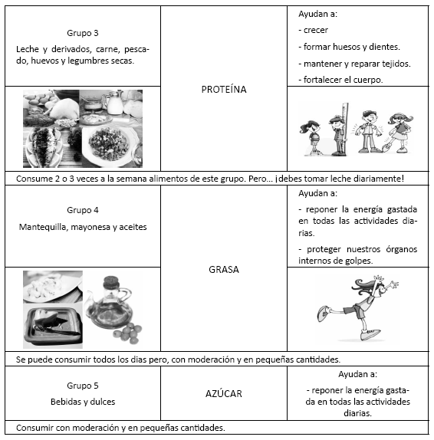

Texto adaptado del Programa de Educación Rural División de Educación General
Ministerio de Educación de Chile por Currículum en línea

